Mẫu số 07/HĐBC-HĐND
TIỂU SỬ TÓM TẮT
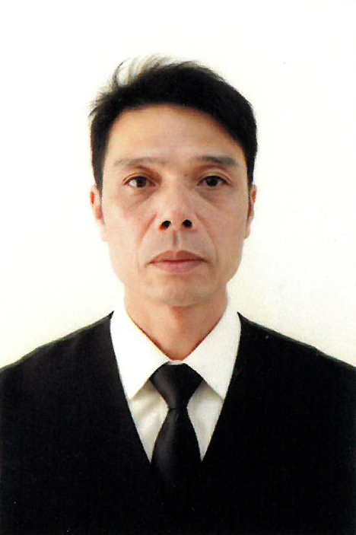

CỦA NGƯỜI ỨNG CỬ ĐẠI BIỂU HĐND XÃ HOẠT GIANG
NHIỆM KỲ 2026 - 2031

1. Họ và tên thường dùng: PHẠM BẢO THANH
2. Họ và tên khai sinh: PHẠM BẢO THANH
Các bí danh/tên gọi khác: Không
3. Ngày, tháng, năm sinh: 26/8/1980 4. Giới tính: Nam
5. Quốc tịch: Chỉ có 01 quốc tịch là quốc tịch Việt Nam và không trong thời gian thực hiện thủ tục xin gia nhập quốc tịch quốc gia khác
6. Nơi đăng ký khai sinh: Xã Hà Yên, huyện Hà Trung, tỉnh Thanh Hoá.
7. Quê quán: Xã Hoạt Giang, tỉnh Thanh Hoá.
8. Nơi đăng ký thường trú: Thôn Trung Chính, xã Hoạt Giang, tỉnh Thanh Hoá.
Nơi ở hiện nay: Như trên
9. Dân tộc: Kinh 10. Tôn giáo: Không.
11. Trình độ:
- Giáo dục phổ thông: 12/12 phổ thông.
- Chuyên môn, nghiệp vụ: Trung cấp, chuyên ngành công tác xã hội
- Học vị: Không Học hàm: Không
- Lý luận chính trị: Sơ cấp
- Ngoại ngữ: Không
12. Nghề nghiệp hiện nay: Người hoạt động không chuyên trách ở thôn
13. Chức vụ trong cơ quan, tổ chức, đơn vị đang công tác: Trưởng thôn Trung Chính.
14. Nơi công tác: Thôn Trung Chính, xã Hoạt Giang, tỉnh Thanh Hoá
15. Ngày vào Đảng: 21/11/2000
- Ngày chính thức: 21/11/2001
- Chức vụ trong Đảng: Phó bí thư chi bộ
- Ngày ra khỏi Đảng: Không
- Lý do ra khỏi Đảng: Không
16. Tham gia làm thành viên của các tổ chức đoàn thể:
- Tên tổ chức đoàn thể: Không
- Chức vụ trong từng tổ chức đoàn thể: Không
17. Tình trạng sức khỏe: Tốt.
18. Các hình thức khen thưởng nhà nước đã được trao tặng: Không
19. Các hình thức kỷ luật, xử lý vi phạm đã bị áp dụng (Đảng, chính quyền, đoàn thể): Không bị kỷ luật, không có án tích
20. Là đại biểu Quốc hội khóa (nếu có): Không.
21. Là đại biểu Hội đồng nhân dân (nếu có): Không, nhiệm kỳ: Không

TÓM TẮT QUÁ TRÌNH CÔNG TÁC
Thời gian | Công việc, chức danh, chức vụ, nơi công tác (Chính quyền, đảng, đoàn thể)
Từ tháng 10/2022 đến tháng 6/2025 | Phó Bí thư chi bộ, Trưởng thôn Trung Chính, xã Yên Dương, huyện Hà Trung, tỉnh Thanh Hoá.
Từ tháng 7/2025 đến nay | Phó Bí thư chi bộ, Trưởng thôn Trung Chính, xã Hoạt Giang, tỉnh Thanh Hoá.

